基于SPOC的英语语言学翻转课堂教学模式的实践和探索
曲莉
（天津外国语大学英语学院, 天津300204）
摘要：为了适应移动互联时代的学习特点，建设以学生为中心的英语语言学课程体系，该文首先分析了基于SPOC的英语语言学翻转课堂教学模式的实践，即课前、课中和课后三个阶段的教学模式。然后对在SPOC英语语言学翻转课堂教学实践中出现的问题进行了总结，发现线上参与互动的学生人数少、语言障碍、学生自主学习能力弱和平台技术支持不充分是SPOC英语语言学翻转课堂面临的主要挑战。最后该文就以上问题进行了探讨并提出具体解决方案。该教学模式的实践和探讨对高校英语本科专业课课程的教学改革有一定的参考价值和指导意义。
关键词：慕课；SPOC；翻转课堂；英语语言学；教学模式
中图分类号：G434 文献标识码：A 文章编号：

一、引言
SPOC (Small Private Online Course)即小规模限制性在线课程，它是慕课（MOOC: Massive Open Online Course大规模开放在线课程）和传统课堂教学的有机融合。该概念是加州大学伯克利分校的阿曼多·福克斯（Armando Fox）教授于2013年提出的。SPOC是MOOC资源用于小规模、特定人群的教学解决方案，其基本形式是，在传统校园课堂采用MOOC的讲座视频或在线评价等功能辅助课（徐葳，贾永政，阿曼多·福克斯，戴维·帕特森）。
翻转课堂（flipped classroom or inverted classroom）指的是翻转传统的教学方法，即教师把原来传统课堂的讲座内容以电子版的形式移到课外，把实践应用任务（即传统课堂的作业）移到课内(Educause, 2012)。Bishop &Verleger (2013)认为翻转课堂包含两个部分：课上互动学习和课下自主学习。基于SPOC平台的翻转课堂主要分为三个部分：课前在线学习，课中知识内化和课后深入拓展。课前教师录制好视频和学习材料，学生在家进行学习。在课堂上教师答疑解惑，与学生互动讨论、学生之间协作互动，实现知识的内化。课下，学生通过MOOC平台完成作业、小组讨论、主题讨论等任务，从而进一步巩固所学知识，并运用到实践中。因此翻转课堂翻转了学习的场所，同时也翻转了传统教学中教师和学生的角色。教师从传统课堂中的教学主导者变成引导者，学生由知识的被动接受者变成课堂活动的积极参与者。这样会使课堂上课的时间更能有效地利用起来，并能增强师生之间的互动，学生也能更加自主地进行学习，培养了为自己学习的意识，进一步提高了学习积极性和学习成绩。
《英语语言学》这门课程是为学生讲解语言学的基本概念和理论，使学生对语言的本质和交际功能有深入的了解。其涵盖的内容是语言学的核心分支：语音学、音系学、形态学、
句法学、语义学和语用学。通过学习，学生能掌握语言分析的术语和方法，由此运用到对各种语言的描述和分析。该课程的突出特点是系统性和抽象性，对刚刚接触该课程的学生来说具有一定难度。因此本课程是面向英语学院大三本科生开设的专业必修课，经过大一和大二两年的英语基础课的学习，学生们已经奠定了学习英语专业课程知识的基础。因此《英语语言学》这门程是大三学生的专业必修课。我校大三年级共有22个班，418名学生。英语语言学这门课程由6名英语语言学研究方向的教师授课。从2017年9月开始采用SPOC翻转课堂的形式进行授课。

- 基于SPOC的英语语言学翻转课程教学模式
（一）课前
教师和学生在课前需要完成的任务如下：
图1 课前教学模式
如图1所示，课前教师根据教学大纲，每周通过MOOC平台发放视频资料。首先，教师以学习者为中心对知识点进行拆分。MOOC 的碎片化不是在于把内容压缩成小视频，而是怎么把完整的知识起承转合地串接在一起。往往一个内容的讲解绝对不是一上来一口气讲完，会有问题的引入、问题的初步解答、问题的深入、问题的完整解释等一系列的过程（马昱春，鲍丽薇，武永卫，2016）。下图第一章（英语语言学的介绍）就是用碎片化的形式把语言学的基本概念串接在一起，由浅入深的讲解了英语语言学的定义、语言学的研究范围、语言学的概念区分、语言的定义、语言的设计特征、语言的功能和语言的起源。目前MOOC理论普遍认为一般的视频长度为7分钟左右。《英语语言学》每个知识点的视频录制时间设置为不超过5分钟，这样学生就能集中注意力，把所要掌握的知识点进行理解和消化。
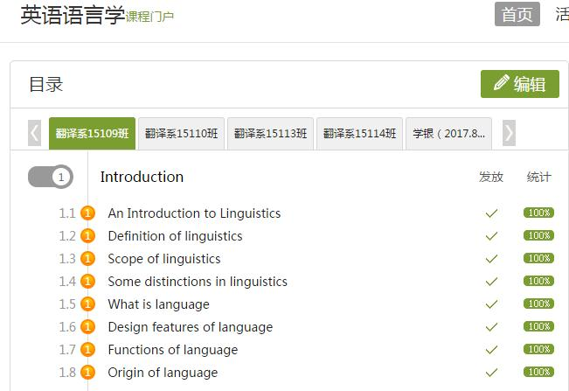
图2 第一章知识点目录
接着教师根据课程的知识点，即重点、难点、疑点,通过文本、图像、图片、图表、动画、视频、音频、图表、课件等形式，以讲授式、采访式或演示式等形式对课程内容进行讲解。这种图文声像并茂的形式使得教学内容变得丰富多彩，增强教学吸引力和学习兴趣，激发学生的学习积极性和自主性，进而提高学习效果。学生通过慕课平台电脑端或手机移动端登陆观看视频，进行自主学习，如图3所示： 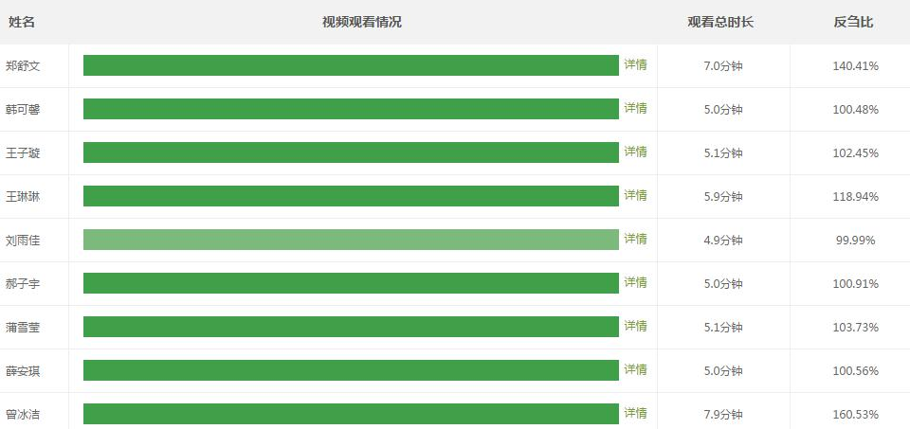
图3 学生课前自主观看视频事例
教师在发放视频资料的同时，要提出引导学生由简入深的问题，指导学生对知识的梳理和掌握。同时与学生互动，回答学生的问题。就某些难点或学生们反映比较多的问题组织学生进行讨论。为了初步检验学生对基础理论和概念的掌握程度，教师出5到10个小题，要求学生提交答案，并就学生错误率较高的题进行说明。
- 课中
SPOC翻转课堂的教学模式中，课上的教学分为三个阶段：检验—讨论--深化，如图4所示：

图4 课中教学模式
在检验阶段，教师通过小测验、问答、问卷等形式了解学生对英语语言学的基础知识和理论的掌握情况。然后对本章的重点、难点和疑点进行总结和归纳。这样学生就能从总体框架上对本章的知识点有了深入的认识。在讨论阶段，教师解答学生的问题，并引导和启发学生找到问题的答案。而并不是直接给出问题的答案。这样学生会更加专心听课并产生好奇心，独立思考教师提出的问题。在深化阶段，教师提出语言现象，学生以小组的形式运用语言学的理论对该现象进行讨论和分析，进而进一步巩固所学的语言学概念和理论，以团队协作的方式完成此项任务，这种形式可以激发学生间思想碰撞的火花，并以团队的形式进行总结和汇报，能增强学生的竞争意识和团队协作精神，从而进一步有效地提升学生的认知能力，课堂的氛围变得非常活跃。在师生互动和学生之间的互动中，学生们知道理解和运用语言学的理论该从何处入手，如何去分析语言现象。师生关系进一步密切，课堂上学生问问题不再感到拘谨，课下也积极和教师讨论问题。
- 课后
课后学生通过以下各种在线形式巩固所学的语言学知识，对所学的基本概念和理论有了系统的掌握和深入的认识。

图5课后在线互动模式
图5中的分层作业指作业题目有明确的分类，即在作业难度上进行分层。作业题目从最基础的基本概念和定义的理解到运用所学的语言学理论去分析语言现象。这样从一级题目到下一级题目，学生能由浅入深地去完成每一级作业，就如同游戏闯关一样，学生有即时满足感和成就感。
- 评估
如下图6所示，慕课平台可以准确地统计教学过程中所产生的数据，实现对老师的教学情况、学生的学习情况、课程的访问情况等全面的、可视化的统计分析，以帮助学校和老师更好的进行教学管理评估。
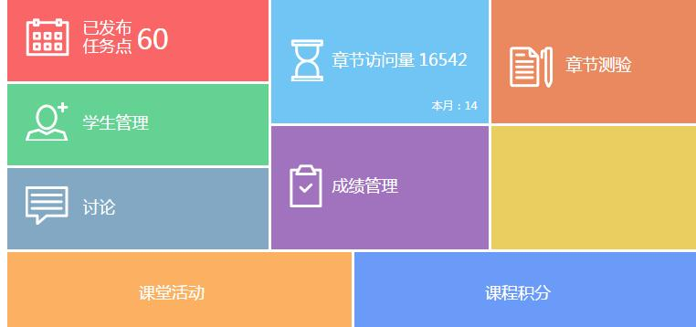
图6慕课平台评估要素
平台系统根据教师设定的比例安排，得到学生的综合成绩。语言学的课程成绩由平时成绩（网授成绩+面授成绩）和期末考试成绩组成。如图7：

图7语言学成绩比例
平时成绩的评判标准按照以下因素核定：

图8 平时成绩评定因素
- 出现的问题及解决方案
（一）总体运行情况
表1课程资源和学习信息
数据项 |  | 2017/9/1-2017/12/30
授课视频 | 总数量（个） | 47
 | 总时长（分钟） | 359
非视频资源 | 数量（个） | 21
课程公告 | 数量（次） | 156
测验和作业 | 总次数（次） | 284
 | 习题总数（道） | 82
 | 参与人数（人） | 373
互动交流情况 | 发帖总数（帖） | 2522
 | 教师发帖数（帖） | 1715
 | 参与互动人数（人） | 47
考核（试） | 课程通过人数（人） | 372
选课量（人） | 大三本科生 | 419
从表1可以看出，在419名学生中，有372名学生考核通过，占学生总数的89%。说明大多数学生能适应基于SPOC的翻转课堂教学模式，并完成各种网授和面授的学习任务。教师在教学中通过发放授课视频和非视频资源，为学生提供了足够的学习资料，并通过发布课程公告时时提醒学生完成课程任务。学生对测验和作业比较看重，419人中共有373人完成了284次测验和作业，占学生比例的89%，教师在线上积极与学生互动，教师发帖数为1715贴，占总发帖数的68%。

图9 学生平台访问量（按月）

图10 学生平台访问量（按月）

图11 学生平台访问量（按时段）
按月统计，学生9月份访问量高于10月和11月，因为9月刚刚开学，学生第一次接触SPOC模式进行授课，且对语言学的基本概念和理论首次接触，对一些知识要不断地了解和巩固。因此访问量相对高。12月为学生学习的高峰月，学习平台访问量呈急剧上升趋势，原因是进入期末考试复习阶段，而且期末考试成绩占总评成绩的50%，学生为准备考试积极进行复习。可见考试依然是督促学生进行学习的有力措施。按周统计，学生们更倾向于在星期一、星期二、星期三进行在线课程的学习。主要原因是6位任课教师的面授时间集中在一周的前三天，学生在课前登陆MOOC平台进行课前的自主学习，为了课上的学习任务做准备。
（二）出现的主要问题和解决方案
1．参与互动的学生比例低
如表1所示，学生参与互动的人数非常少，只占学生总数的11%。 为了进一步了解学生参与互动的情况，笔者抽取了教师在讨论区发布的前25道讨论题，分析学生参与讨论的情况。

图12 学生参与讨论情况
如图12所示，在前25道教师发布的讨论题中，最多只有32人次参与了讨论，仅占学生总人数的8%，并且有5道题无人参与讨论，其它题参与讨论的人数最多不超过11人。参与讨论互动的学生比例极低，这是本课程目前出现的最大问题。其主要原因和解决方案如下：
表2 教师和学生面临的挑战
 | 面临的挑战 | 解决方案
教  师 | - 对翻转课堂的教学模式不熟悉，认为线上的互动是重复课上的教学内容，因此不能积极地与学生在线上互动（Nakazawa, 2009） | 加强对教师的培训，使教师充分了解SPOC翻转课堂教学的各个环节。
 | - 教学大纲和教案的设计并没有清晰地规定教师在线上互动的责任和义务，导致部分任课教师没有真正承担与学生互动的教学活动。 | 在教学大纲中要明确教师在线上与学生互动的责任和义务。
 | - 对教师的考核制度不完善，因此与学生线上互动的多少对教师的考核没有区别，因此没有充分调动教师的积极性。 | 教师在线上的教学活动纳入教师教学考核的指标。
 | - 对学生的评论没有予以及时回馈并鼓励，影响了学生参与互动讨论的积极性。 | 使教师充分意识到教师的及时反馈和鼓励是促使学生积极参与讨论的关键（Johnson, 2014）
学  生 | - 对SPOC翻转课堂的线上学习模式不适应，更喜欢在课堂上的讨论与互动，因此参与线上讨论的积极性不高。 | 增强学生对SPOC翻转课堂教学模式的认识，提高学生的参与度很大程度上取决于教师的技巧、能力、想象力和努力。这样才能保障线上交流的成功和有效（Koenig,2010; Whyte, 2011 ）。
 | - 担心答错，或自己的评论成为他人的笑柄（Johnson, 2014）。 | 互动的形式分组进行，避免学生在互动中的孤独感和焦虑感。教师对学生的评论以鼓励为主，增强学生参与互动的积极性。
 | - 没有认真观看视频内容，因此对讨论的话题没有概念。 | 在课程视频中穿插一定量的闯关习题，学生做完习题后方可进入下一个视频。这样会促使学生认真观看视频内容。
 | - 部分学生只是想成绩及格就可以了，没有学习的积极性。 | 教师加强对学生的督导，并把这些学生纳入助教队伍的一部分，使学生由被动学习变成主动学习。

2．语言障碍
英语语言学讲授的是语言学的基本概念和理论，用英语授课，有很多专业术语，大多数术语对学生们来说都是第一次接触，如学生在学习第一章就会遇到syntax（句法学）、morphology（形态学）、semantics（语义学）、pragmatics（语用学）等术语，而且很多术语在汉语日常交流中并没有出现过，如langue（语言）、parole（言语）、synchronic（共时）、 diachronic（历时）、syntagmatic（横组合）和paradigmatic（综聚合）等术语。学生在观看视频和完成课前作业时，会因语言障碍，尤其是语言学的术语对内容的理解不够透彻，因此影响了课前学习的效果，并降低了学习的兴趣。鉴于此，视频制作时应对应中英文字幕，便于学生的理解，且在课前资料中，把所有学习章节的主要术语列表释义，并有简单的例子加以说明。这样学生在观看视频时，就能较轻松地理解所要学习的内容。
3．自主学习能力弱，导致SPOC翻转课堂的效果不佳
SPOC翻转课堂的关键在于学生课前的准备情况。如果学生没有充分利用课前的时间去观看视频去理解所要学习章节的内容，并记住语言学的基本概念和理论，那么课堂上就会阻碍主题讨论的有效进行和团队协作。那么SPOC翻转课堂就失去了其核心优势，即以学生为中心的主动学习模式。因此培养学生自主学习的能力至关重要。教师在面授时发现，课上测试时40%的学生能回答出来基本的概念和理论。60%的学生表情茫然，为了完成观看视频的学习任务，有少部分学生出现刷屏现象，即视频播放着，但在做别的事情，只是为了显示他已经看了。结果是每次面授时，都是教师从头至尾把这章的基本概念贯穿一遍，花去课堂三分之二的时间，这样就没有更多的时间来进一步深入探讨问题，提升学生对语言学理论的理解能力。针对上述问题，笔者认为应该采取如下措施培养学生的自主学习能力：
首先，自主学习能力的培养是一个系统工程，学生在大一和大二两年的学习中，学校的各门任课教师在教学活动中要逐渐培养学生的独立思考和自主学习能力。这样在大三选修《英语语言学》这门专业课时，就能很快适应SPOC翻转课堂的教学模式，而不至于不知所措，丧失了学习的能力。
其次，在网授和面授的教学中，教师把学生分成若干学习小组，学生以小组的形式进行学习会增强学生学习的积极性。教师要鼓励学生积极参与各种教学活动，这样会增强学生之间的互动和共同学习(Storch, 2005)。学生之间通过讨论和共同完成小组任务会更加清晰地理解概念，并纠正对视频或其他学习资料理解不当之处。增强学生的协作学习能力和解决问题的能力(Shimamoto, 2012; Straye, 2007)。这样在课前和课后的学习中，学生感到自主学习不是自己一个人学习，这样会减少孤独感和焦虑感，使学生更加投入到课前和课后的自主学习中。
另外，教师和助教要利用学习平台的数据随时随地了解学生的学习情况，如视频观看进度、参与讨论数、学生章节作业完成情况等。在制作视频时，加入一定量的闯关习题，只有完全答对才可以进入下一步学习，这样会督促学生自主学习需要掌握的概念和理论，避免刷屏现象。
4．平台技术支持不充分
在教学过程中，平台技术支持不充分的情况日益显现。主要出现的问题有：手机移动端无法查阅学生自主学习情况，如观看视频的时间、进度，是否完成等，而教师必须使用PC端才能实现。这样教师无法随时随地掌握学生的学习情况，并有效地督导学生进行学习；批改学生作业的页面只有回答正确、回答基本正确、回答错误三个选项，教师无法在学生的作业上进行批阅和修改。因此学生无法看到教师针对每个学生作业的修改；平台无法识别学生提交的完全雷同的作业，只能凭教师的比对找出作弊的学生，增加了教师的工作量并影响了教学的进度。产生以上问题的原因在于平台的技术人员并不是任课教师，因此对教学过程中的具体操作没有充分体现教师和学生的需求，目前我校正在就这些问题完善平台的使用。建议在平台建设的整个阶段，一定要有任课教师的参与，这样才能充分保障平台能更有效地为教学服务。
- 结语
综上所述，基于SPOC的英语语言学翻转课程教学模式在课前，课中和课后的教学活动是移动互联时代的教与学的新模式，充分开发、利用慕课课程pc端和移动端，实现了移动环境下“学生随时随地学习”和“老师随时随地引导学生学习”，学情统计数字化一目了然。然而，在教学实践中出现了学生参与互动比例低、语言障碍、学生自主学习能力弱导致的翻转课堂效果不佳、平台技术支持不充分等问题。笔者在谈论这些问题时探索了解决方案，以期完善SPOC英语语言学翻转课堂的教学模式。
参考文献
[1] 徐葳，贾永政，阿曼多·福克斯，戴维·帕特森. 从MOOC到SPOC——基于加州大学伯克利分校和清华大学MOOC实践的学术对话[J]. 现代远程教育研究， 2014（4）:13-21.
[2] 马昱春，鲍丽薇，武永卫. 互联网思维下的MOOC课程设计——以组合数学课程为例 [J]. 计算机教育, 2016年（11）: 76-82.
[3] Educause. (2012). 7 things you should know about flipped classrooms.http://net.educause.edu/ir/library/pdf/ELI7081.pdf
[4] Fox, A., Patterson, D. A. & Ilson, R. et al.. Software Engineering Curriculum Technology Transfer: Lessons Learned from MOOCs and SPOCs[R]. 2014,UC Berkeley Technical Report.
[5] Johnson, C. P. (2014). Increasing students’ academic involvement:Chilean teacher engagement with learners in blended English as a foreign language courses [D]. ProQuest Dissertations and Theses Database. 2014.
[6] Nakazawa, K. Student engagement in online language learning: A case study examining the online delivery of tertiary language courses [J]. The International Journal of Learning, 2009, 16 (7):405-114.
[7] Koenig, R.J. Faculty satisfaction with distance education: A comparative analysis on effectiveness of undergraduate coursedelivery modes [J]. Journal of College Teaching & Learning, 2010, 7(2): 17-24.
[8] Whyte, S. Learning and technology in university foreign language education: The case of French universities [J]. Arts and Humanities in Higher Education, 2011, 10(2): 213-234.
[9] Bishop, J. L., & Verleger, M. A. The flipped classroom: A survey of the research [A]. ASEE National Conference Proceedings, Atlanta, GA,2013.
[10] Storch, N., & Wigglesworth, G. (2007). Writing tasks: The effects of collaboration [A]. In M. D. P. G. Mayo (Ed.), Investigating tasks in formal language learning [C]. London, UK.: Multilingual Matters, 2007: 157-177.
Educational Practice and Exploration of SPOC-based Teaching Model of English Linguistics in Flipped Classroom
QU LI
(Tianjin Foreign Studies University, Tianjin 300204, China)
Abstract: In order to adapt to the learning features of the mobile internet age and construct the “student centered” English linguistics course system, the practice and exploration of a reasonable teaching model must be taken into consideration. In this paper, the author firstly demonstrates the teaching model of English linguistic SPOC flipped classroom which consists of three components: before class; during class, and after class. Then the author summarizes the major problems occurred in the practice of SPOC English linguistic flipped classroom: the low rate of students’ online participation; the language obstacle; the inability of self-directed learning and the insufficiency of online platform service. Finally the solutions and suggestions are discussed respectively in detail. The practice and exploration of this teaching model provides a theoretical and practical reference for the teaching reform of English major courses in universities.
Key words: MOOC; SPOC; flipped classroom; English linguistics; teaching model
（责任编辑：赵军）

